Inscription :

Controleur :

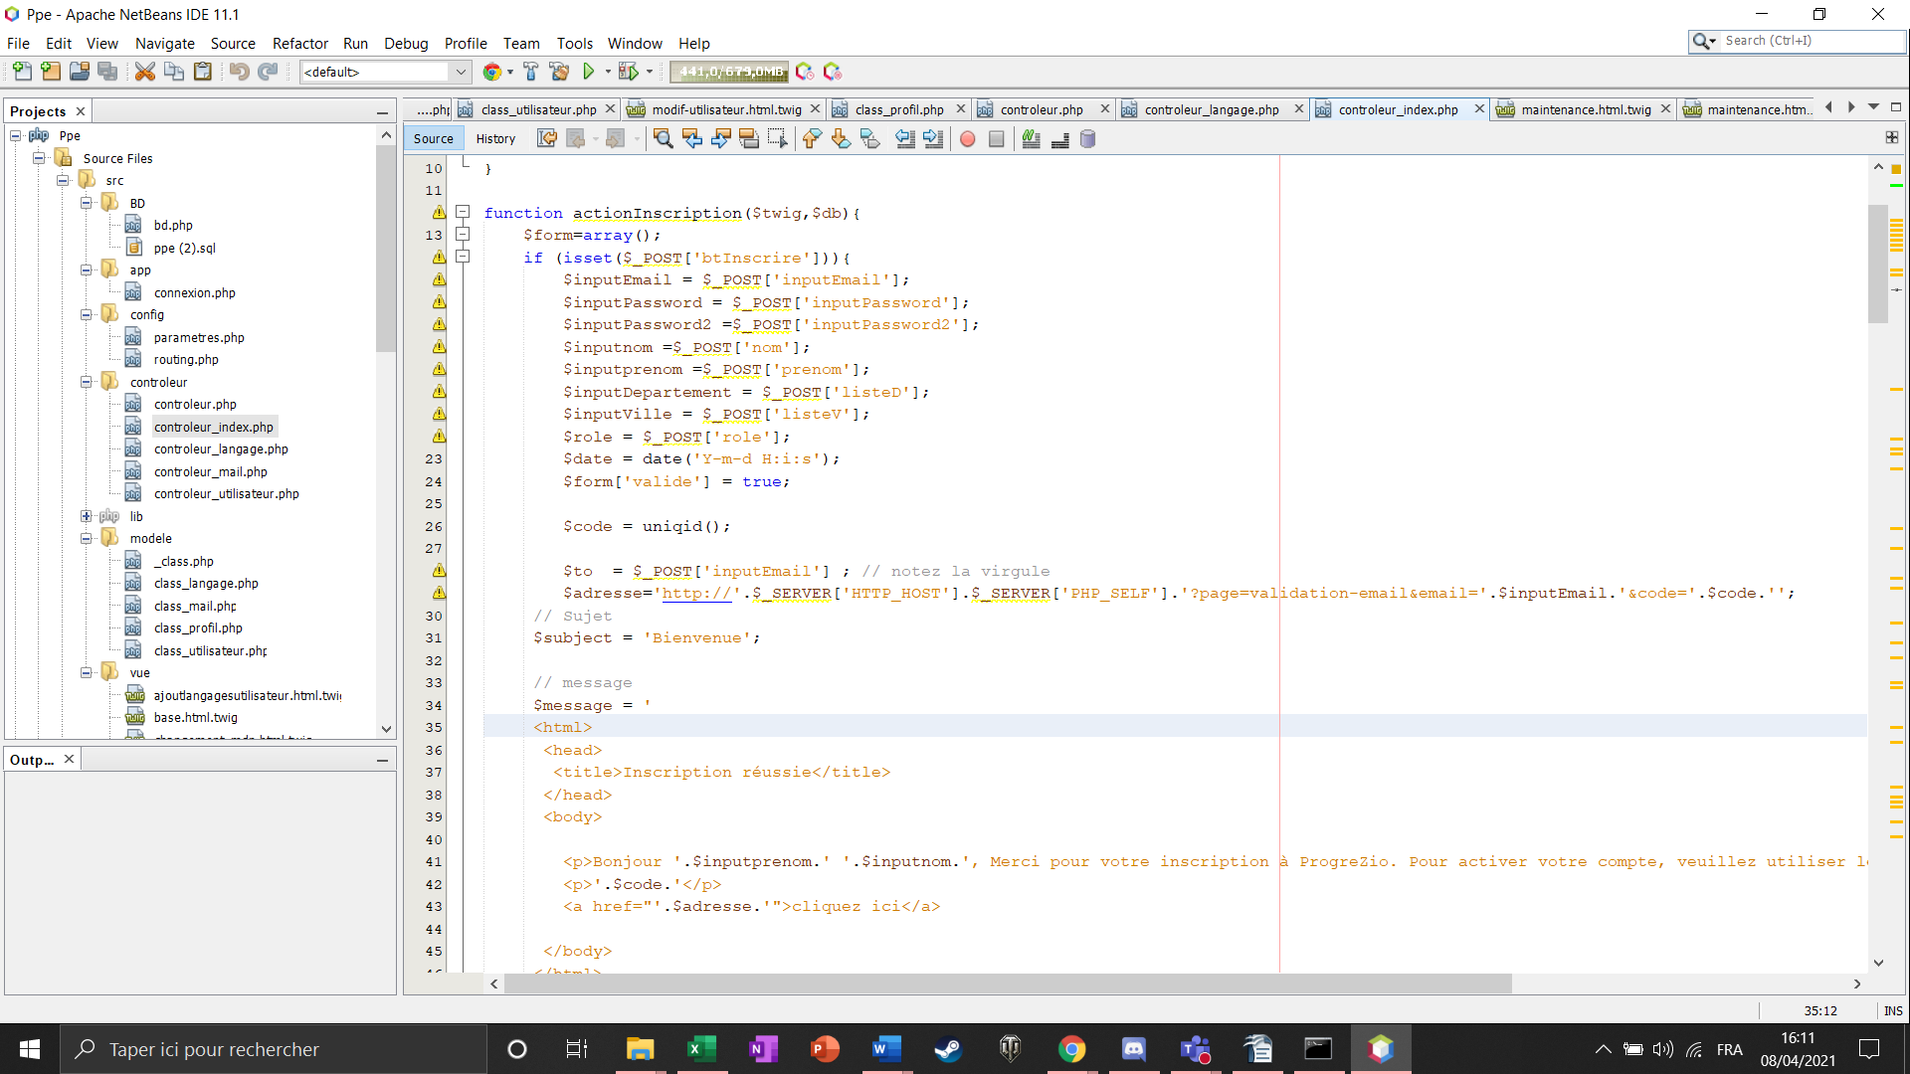

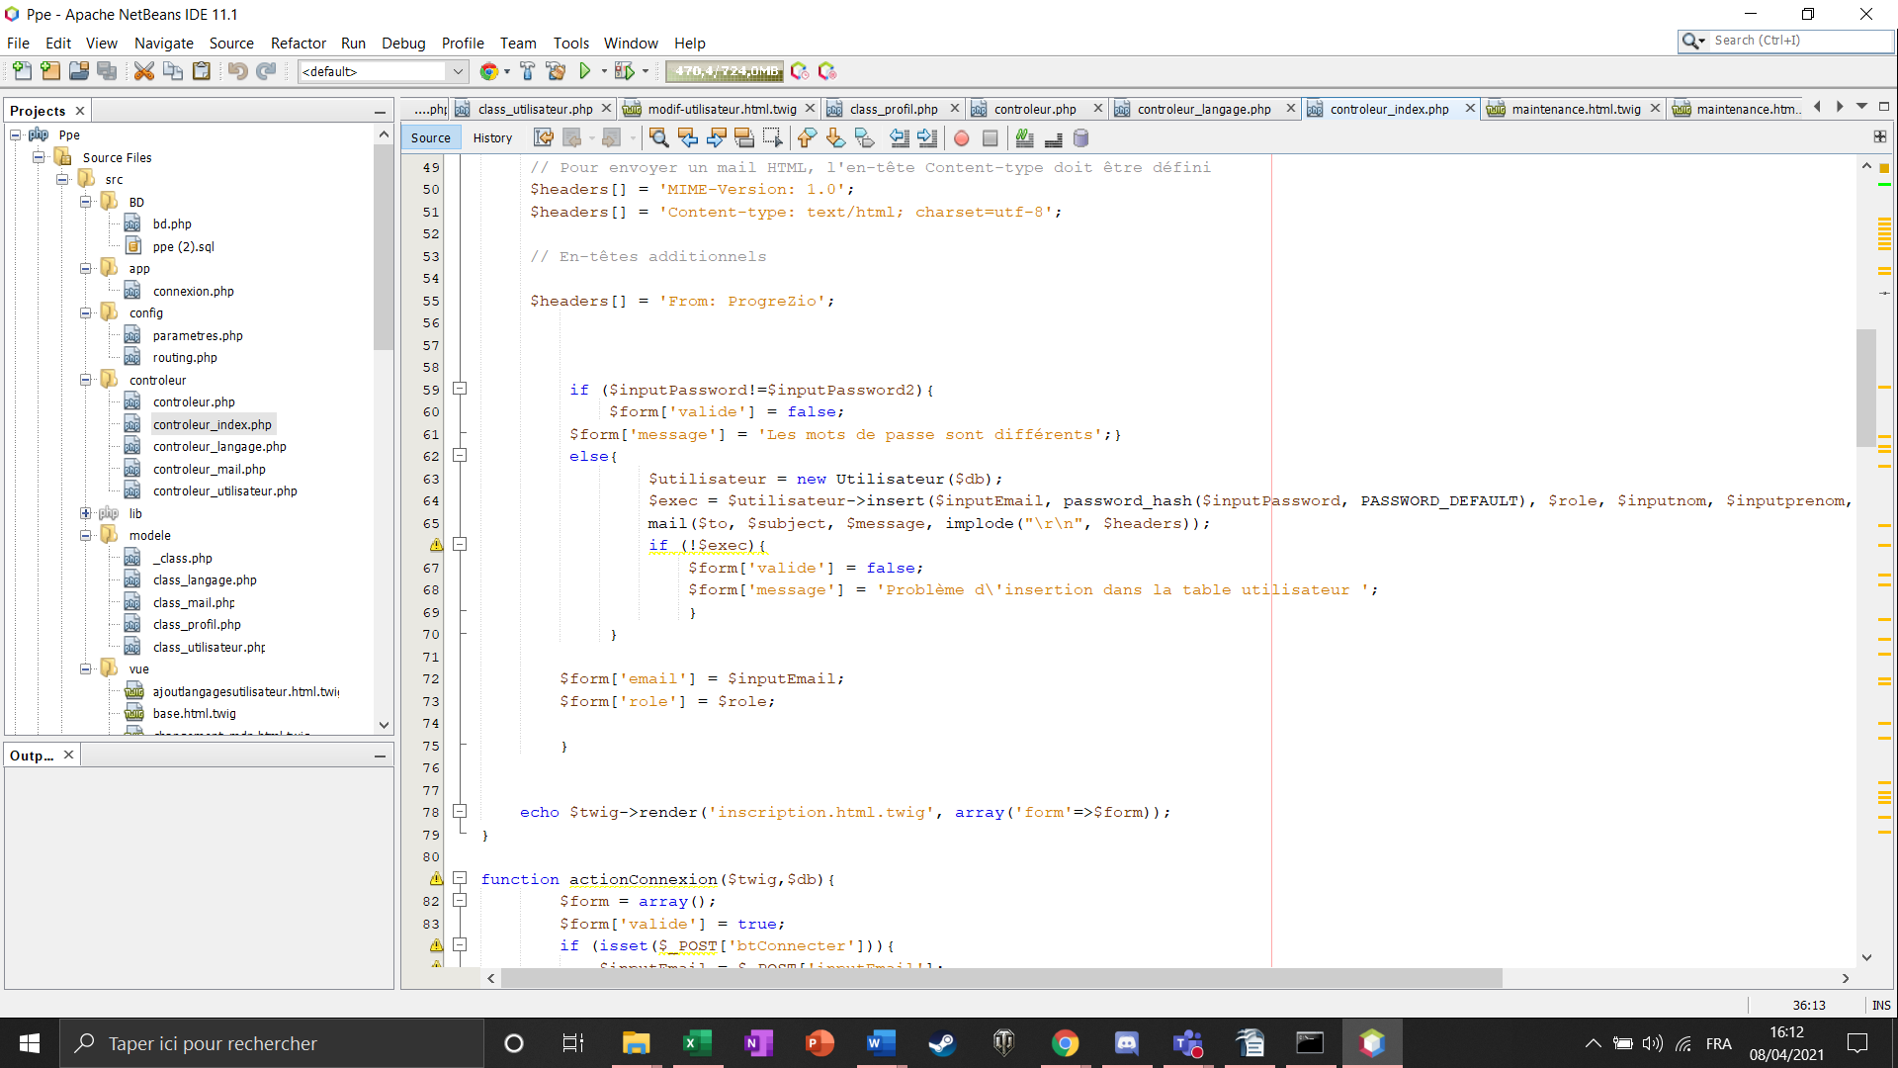

On vérifie que les mots de passe sont identiques et si c’est le cas on ajoute à la table des utilisateurs via une classe.

Class :

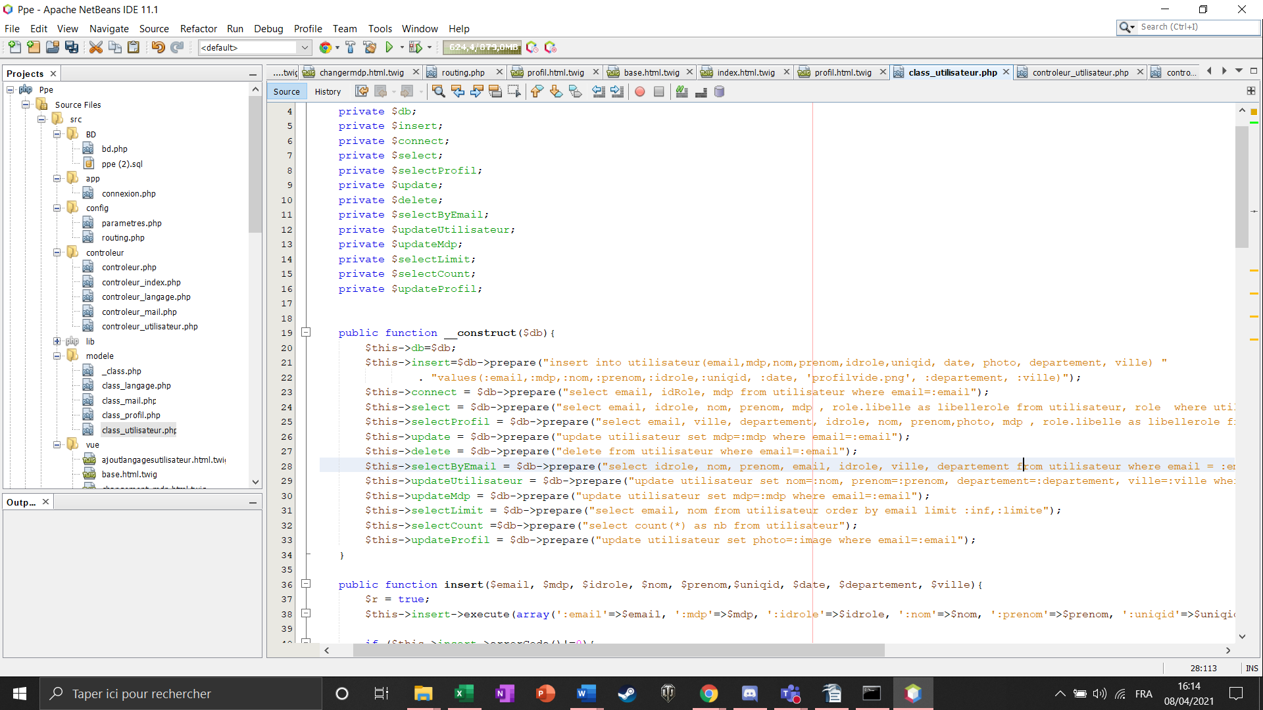

Préparation de la requête

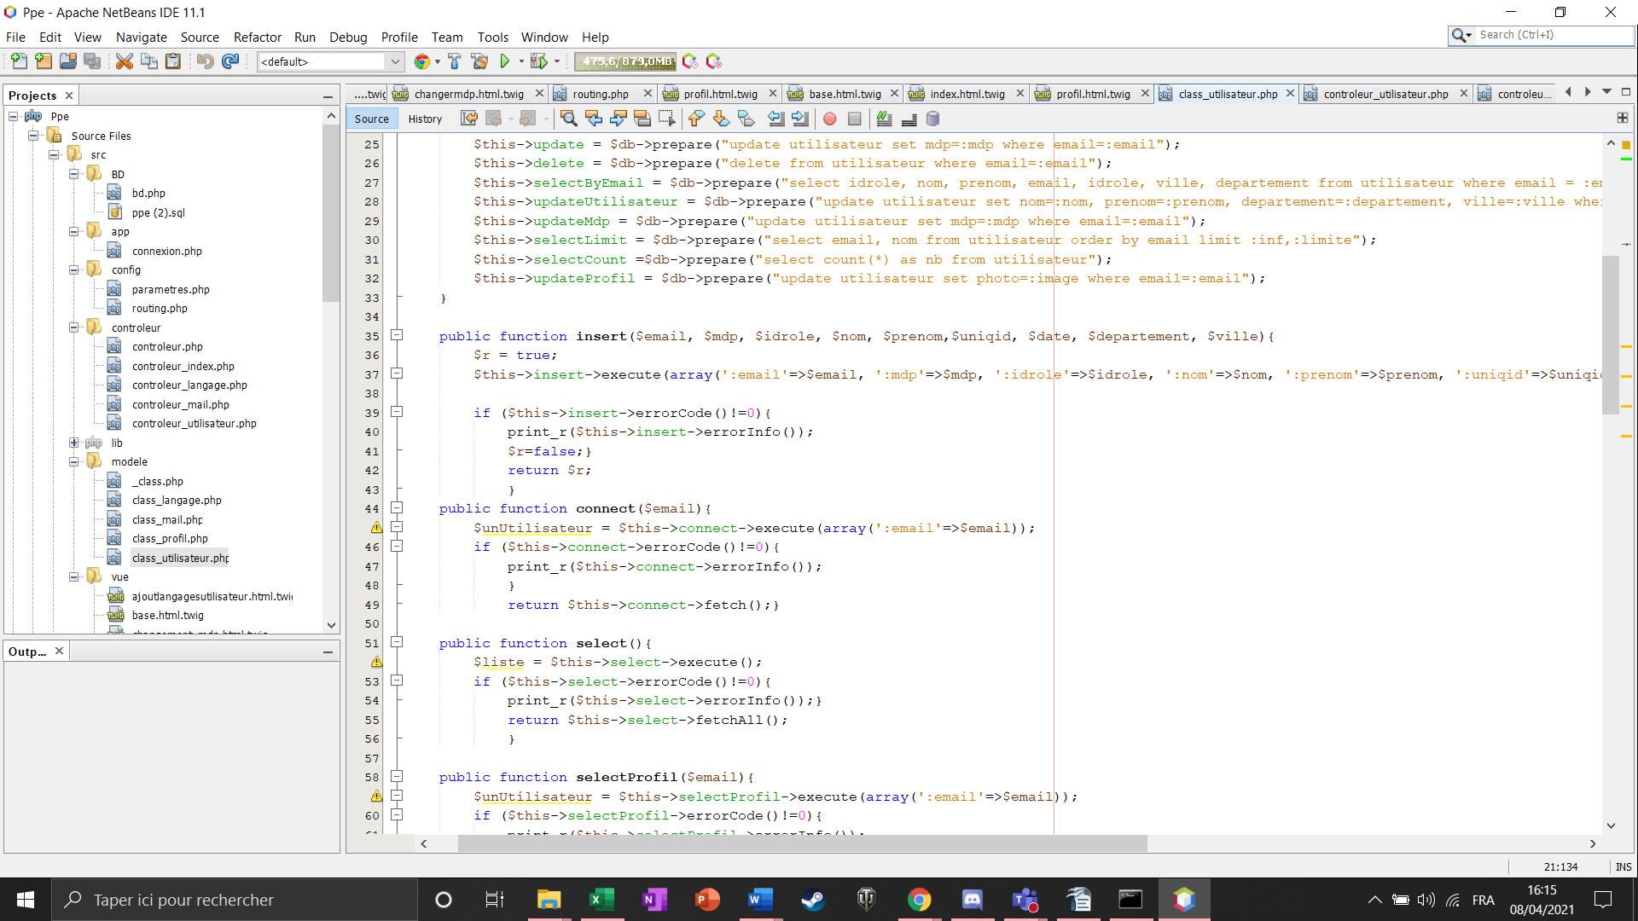

Utilisation de la classe insert

Formulaire :

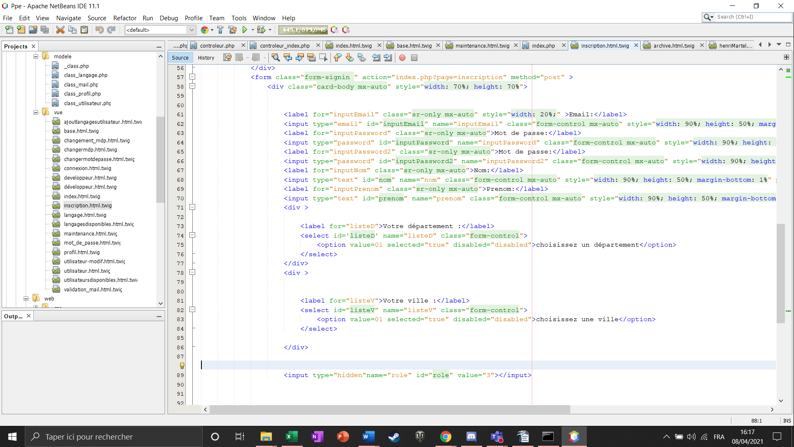

Il comprend la méthode **post** et l’action vers la page correspondante

**Création d’un Email (Inscription) :**

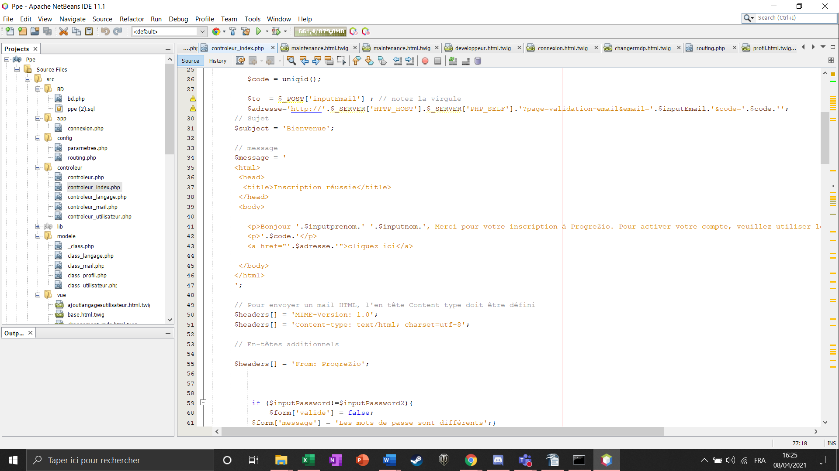

On créer la structure du mail en récupérant les informations nécessaires tel que l’email …

Pour l’envoie du mail il suffira d’utiliser la commande *mail($to, $subject, $message, implode("\r\n", $headers));* avec les différente variable crées

**API :**

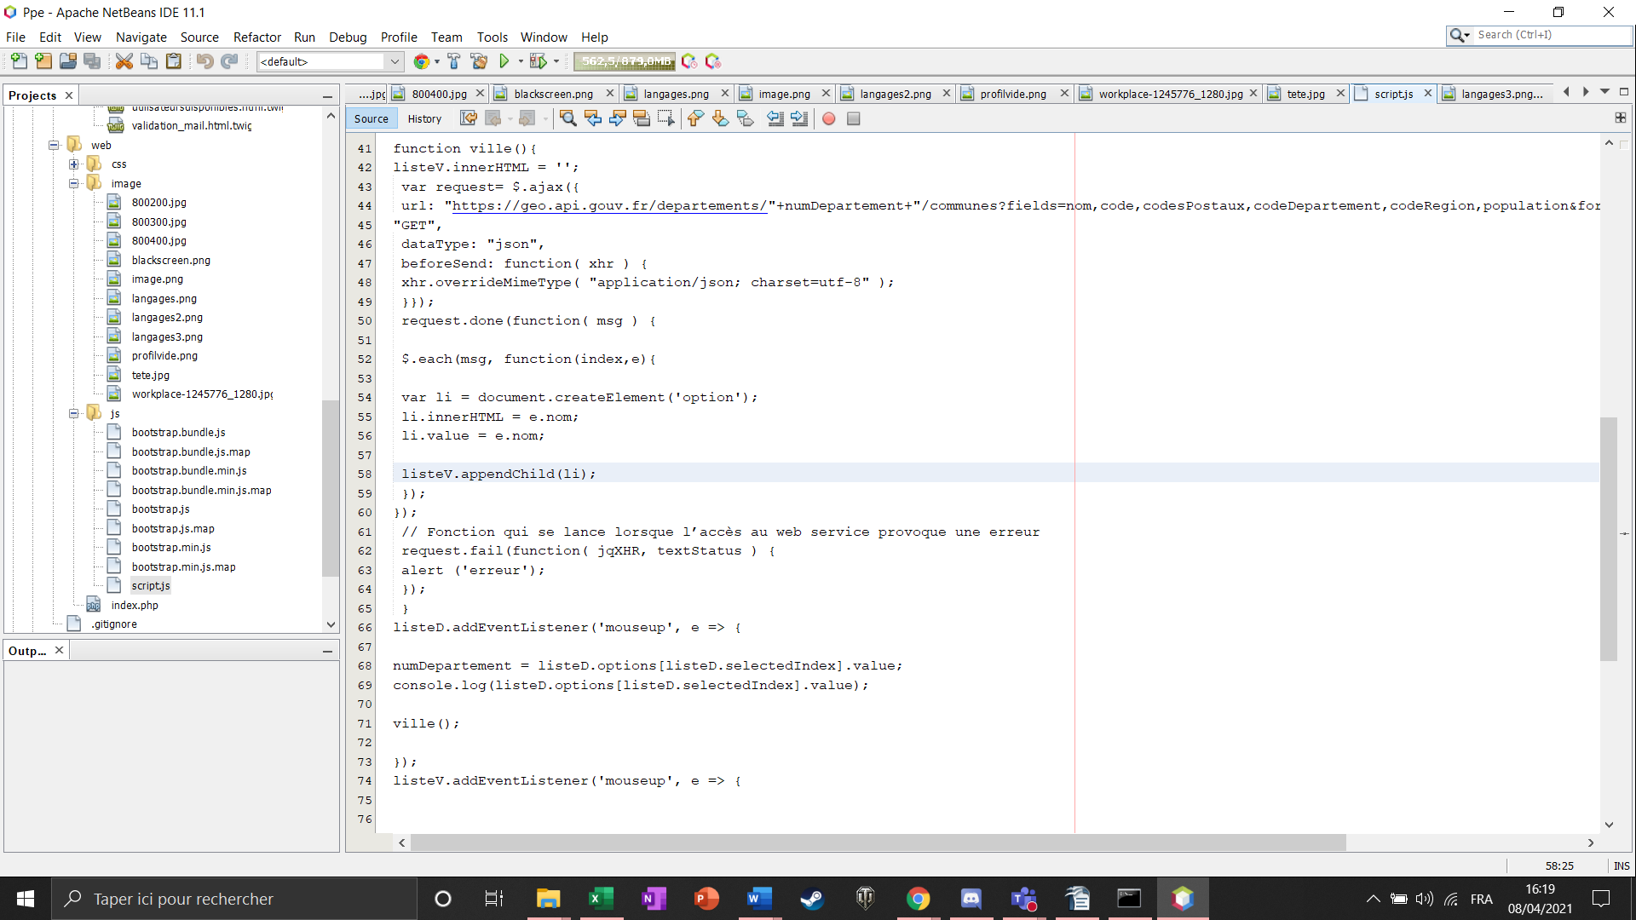

Création d’une fonction qui utilise une API en get

Les différents éléments reçus seront placés dans une liste, chaque élément sera dans un élément <li>

Cette fonction va être activé quand l’élément département (une liste déroulante) aura était cliquer